**第十五周教育培训管理中心通知**

★来教育学院参加活动注意事项：

1.学院车位有限，请参加活动的老师们绿色出行。

2.学院是上海市禁烟单位，来院参加活动的老师们请勿吸烟。

**通知一：**

关于全区教师填写教师培训情况调查问卷的通知

各基层单位：

为了较全面地调研了解全区全体教师的培训学习情况及需求，为制定“十四五”奉贤教师培训相关政策及规划提供参考依据，学院教育培训管理中心编制了一份调查问卷。请各基层单位组织本校教师于12月11日之前完成调查问卷。本问卷调查内容重要，请各基层单位通知每位教师参与。

问卷地址：<https://www.wjx.cn/jq/99415622.aspx>

问卷二维码：



**通知二：**

各基层单位：

区五年期教师教育教学能力考核定于12月4日正式开始，具体工作安排如下：

1、考场安排表、准考证、备课与命题所需资料等已公布在<ftp://ftp.fx.edu.sh.cn/教育学院/培训中心/2020学年五年期教师考核>，请各校查看，准考证需下载、填写相关信息、盖章。笔试当天，参加考核的教师须凭准考证、身份证进入考场；

2、笔试：时间为12月4日，中小学教师的考核内容为备课、班主任工作、命题；幼儿园教师的考核内容为备课、教育案例分析、基本技能技巧。考核当天仅带备课、命题、技能需要的教材、教参（详见上文公示），班主任工作考核为闭卷；

3、课堂教学能力考核：本次课堂教学考核不组织集中的借班上课，采用考核教师提交课堂教学实录的形式。12月10日公示上课课题，12月17日之前参加考核的教师上传课堂教学实录（上传路径下周通知）。

**附表：中小学五年期教师教育教学能力考核评比安排**

|  |  |  |  |  |
| --- | --- | --- | --- | --- |
| 日 期 | | 考核内容 | 时 间 | 考核对象 |
| 12月4日 | 上午 | 备课 | 8:30 — 10:00 | 中小学教师 |
| 班主任工作 | 10:10 — 11:40 |
| 学前教育案例分析 | 10:10 — 11:40 | 幼儿园教师 |
| 下午 | 命题 | 13:00 — 14:30 | 中小学教师 |
| 学前基本技能技巧 | 13:00 — 15:00 | 幼儿园教师 |
| 12月10—17日 | | 课堂教学 | 一节完整的课堂实录 | 中小学、幼儿园教师 |

**通知三：**

2020—2021年上海市青年教师（2—5年）实践研究项目立项通知

各基层单位：

2020-2021上海市青年教师（2ˉ5年）实践研究项目已完成全部专家评审与答辩，我区共有13个项目获得立项，其中区域实践研究项目1项，学校实践项目3项，青年教师团队实践研究项目9项。感谢各单位对于2ˉ5年青年教师培养工作的关注与支持，接下来请共同参与、支持这些项目团队进行研究。立项名单如下：

|  |  |  |  |  |
| --- | --- | --- | --- | --- |
| 编号 | 项目类别 | 项目名称 | 项目负责人 | 所在单位 |
| 1 | 区级实践研究项目 | 教师核心素养视域下，奉贤区2-5年青年教师层进式培养策略的建构与实践 | 徐莉浩 | 上海市奉贤区教育学院 |
| 2 | 校级实践研究项目 | “新秀教师”闯关晋级模式的策略研究 | 戴佳琦 | 上海市奉贤区教育学院附属实验小学 |
| 3 | 依托学习共同体，提升“青溪源”2-5年期青年教师学习领导力 | 薛晨红 | 上海市奉贤区青溪中学 |
| 4 | 乡镇学校促进青年教师成长管理机制创新的实践研究 | 秦丽斌 | 上海市奉贤区新寺学校 |
| 5 | 教师实践研究项目 | 高中英语议论文写作教学的项目研究 | 方佳丽 | 上海市奉贤中学 |
| 6 | “五步法”培养高中生数学建模能力的探索 | 王玥 | 上海市奉贤区曙光中学 |
| 7 | 初中低年级英语教学中巧设问题链培养学生思维品质的实践研究 | 冯燕 | 上海市奉贤区实验中学 |
| 8 | 初中物理“科学探究能力”培养的实践研究 | 刘璐 | 上海市奉贤区肇文学校 |
| 9 | 小学中高年级基于支架式教学培养学生英语学习能力的实践研究 | 张嘉菁 | 上海市奉贤区柘林学校 |
| 10 | 优化小学英语高年段阅读教学策略的实践研究 | 姚依婷 | 上海市奉贤区实验小学 |
| 11 | 小学英语故事教学中对学生思维训练的研究 | 陈思佳 | 上海市奉贤区解放路小学 |
| 12 | 初中低年级《古典诗词创作入门》校本课程构建的实践研究 | 严玲芳 | 上海市奉贤区尚同中学 |
| 13 | 家园合作下对幼儿开展爱国主义教育的实践研究 | 王嘉颖 | 上海市奉贤区解放路幼儿园 |

**通知四：**

各基层单位：

卓越教师培养工程期终考核将于12月下旬进行。具体考核事项如下：

1.本次考核分为区级考核和校级考核。

**区级考核对象**：正高级教师、特级校长、特级教师；区名校长、名教师；区优秀骨干校长。

**校级考核对象**：区优秀骨干教师、优秀青年教师。

2.考核形式为线上考核。**全体卓越教师培养对象**登入考核平台，根据考核要求，上传考核资料。网址为：[www.edueva.org](http://www.edueva.org)；用户名：进修编号、初始密码：Haolaoshi123。

3.资料上传截止时间为**12月20日**。

4.校级管理员请于**12月25日**之前在考核平台上完成校级考核工作，并对区级考核对象的“本职工作”进行批阅和推荐。网址、用户名、密码同上。

5.具体上传和批阅事项参考《学员操作手册》、《管理员操作手册》。

联系人：王士兴 17717243846

陈越阳 13801812578

**附：《学员操作手册》、《管理员操作手册》**

奉贤区卓越教师培养发展考核项目

平台操作介绍—学员

1、电脑端登录

建议您使用以下浏览器：

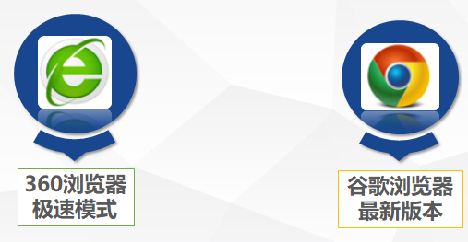

2、打开浏览器，输入平台网址：学员提交作业网址：www.edueva.org 即可进入登录页面

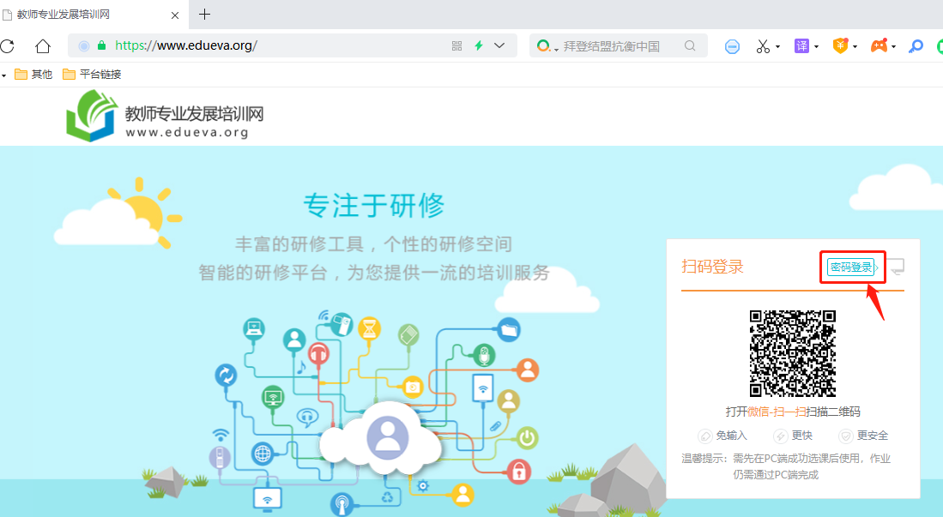

3、点击图中的“密码登录”，输入教师进修编号、密码（初始密码为：Haolaoshi123），即可登录。

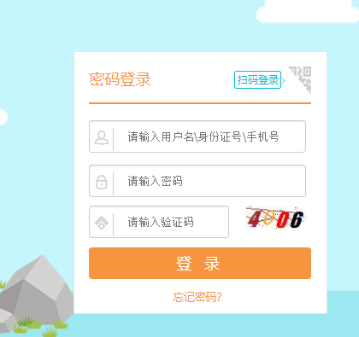

3、点击主页中的“去学习”

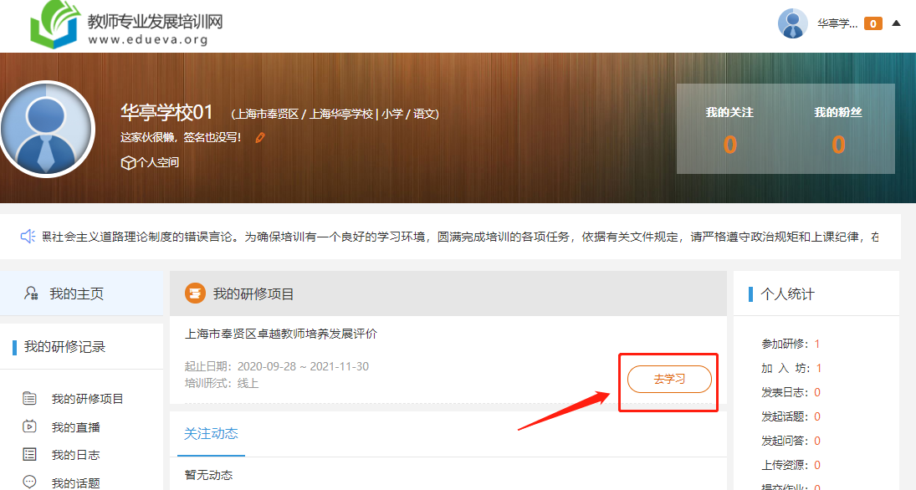

4、点击“培养对象” 选择角色身份后“立即报名”

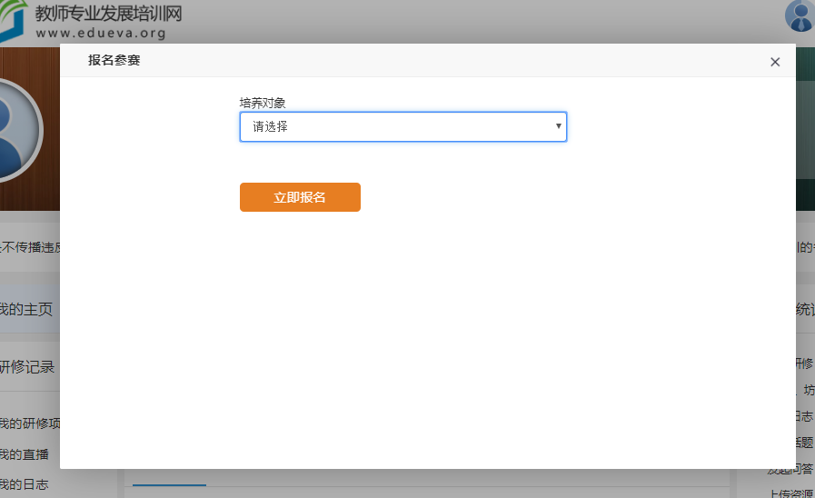

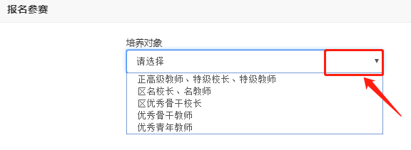

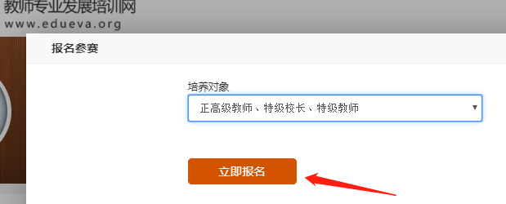

5、报名成功后进入学习页面，下滑至作业提交栏，逐一提交作业

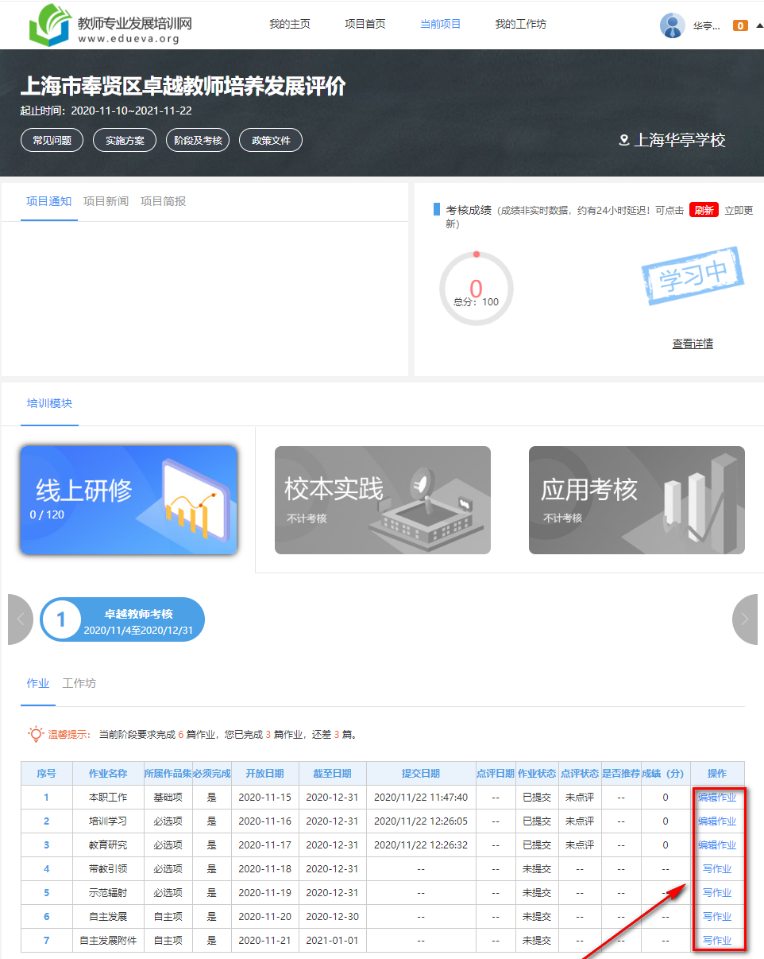

6、写作业

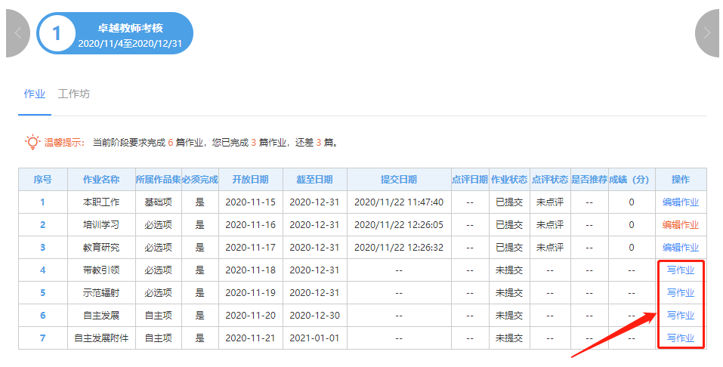

7、浏览作业要求，填写作业标题、内容、上传作业附件(注意作业文本格式要求)，点击提交即可

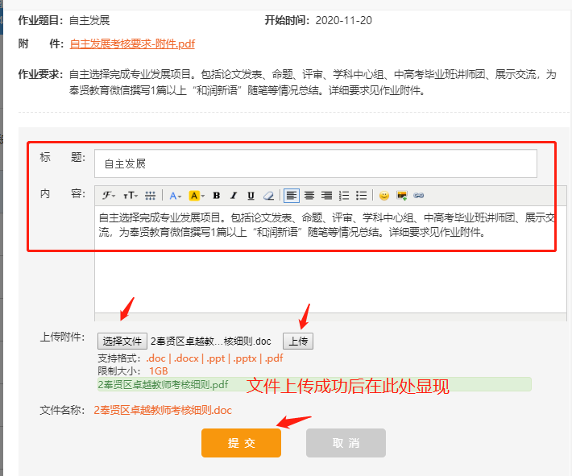

奉贤区卓越教师培养发展考核项目

平台操作介绍—管理员

1、电脑端登录

建议您使用以下浏览器：



2、打开浏览器，输入平台网址：管理员推优作业网址：www.edueva.org 即可进入登录页面



3、点击图中的“密码登录”，输入教师进修编号、密码（初始密码为：Haolaoshi123），即可登录。



4、登录首页点击“去辅导”

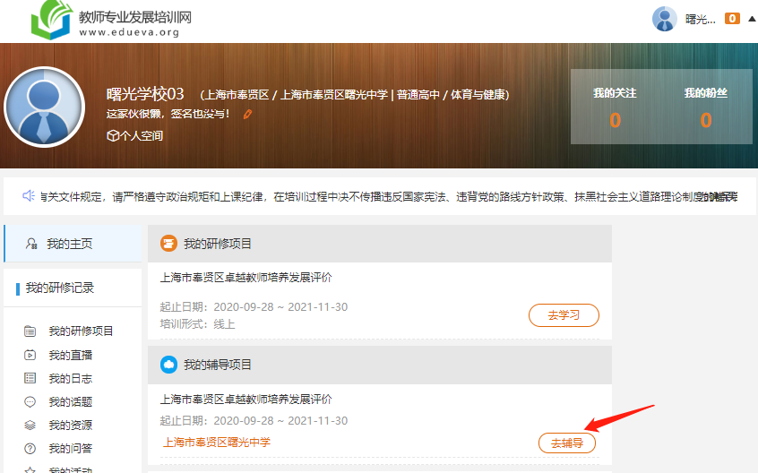

5、管理员点评作业

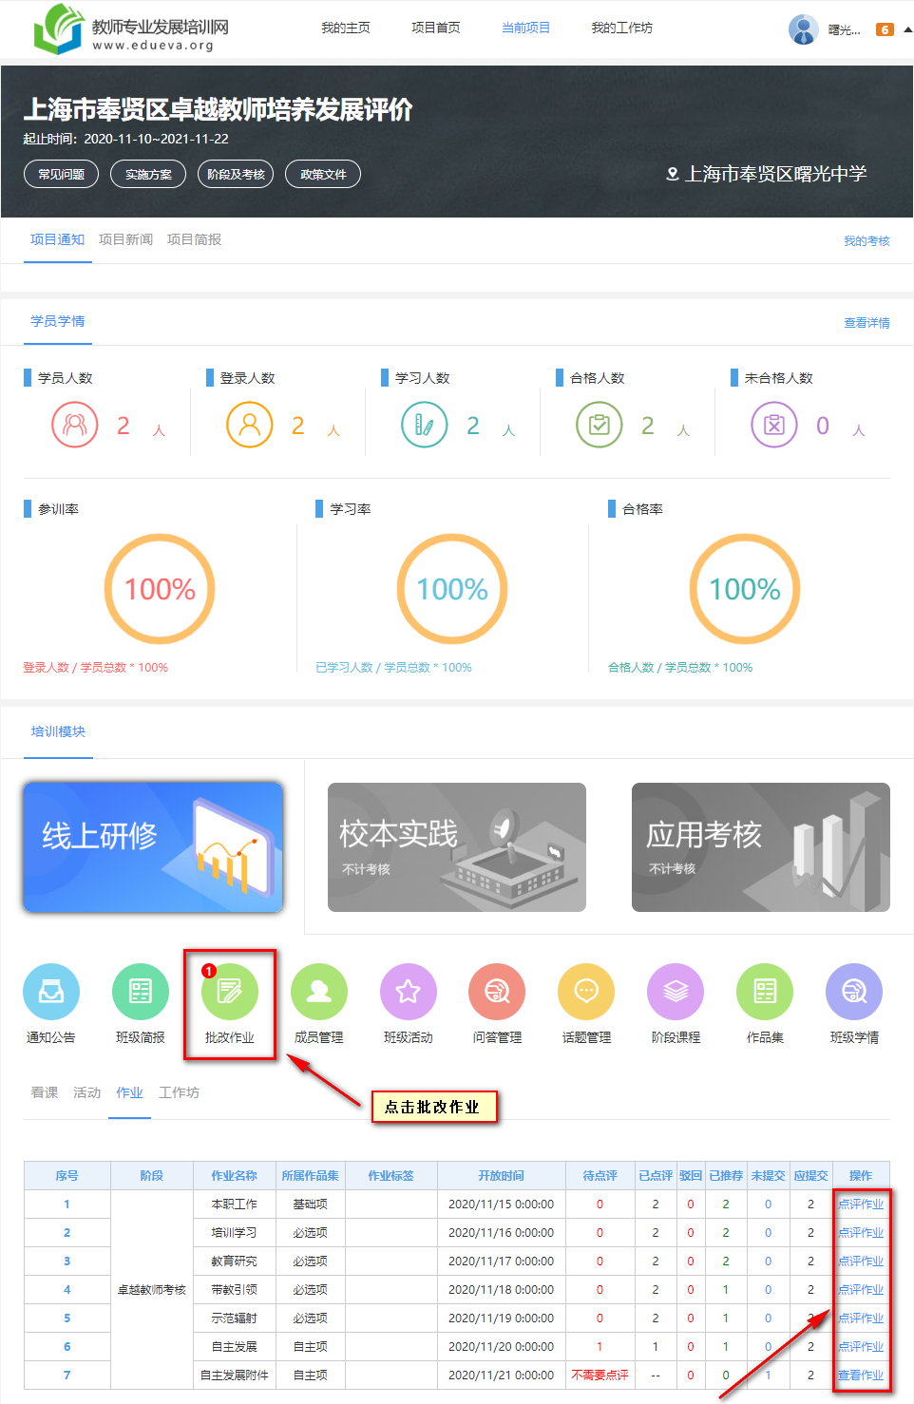

6、点击“点评”

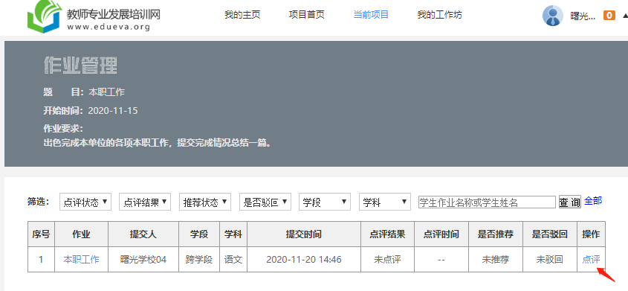

7、进行作业点评（注：仅“本职工作”需要推优）

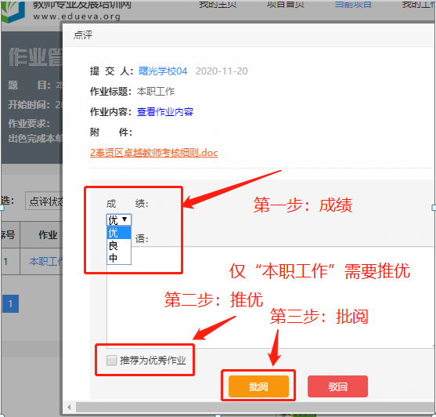

8、管理员刷新界面，点评作业状态

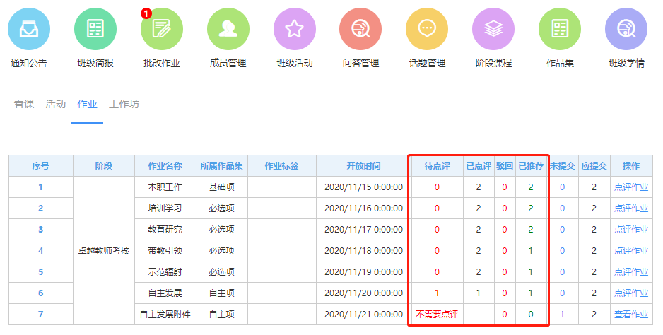

9、管理员查看导出学情--电脑端登录

打开浏览器，输入平台网址：管理员登录网址：fxzy.edueva.org 即可进入登录页面

输入教师进修编号、密码（初始密码为：Haolaoshi123），即可登录。

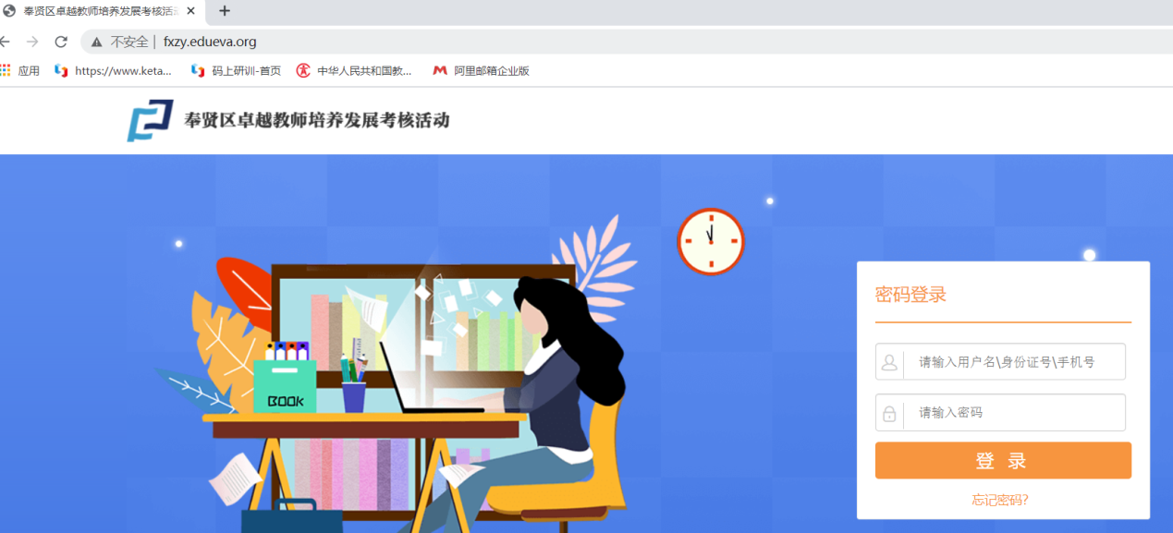

10、登录首页下滑，点击“管理入口”

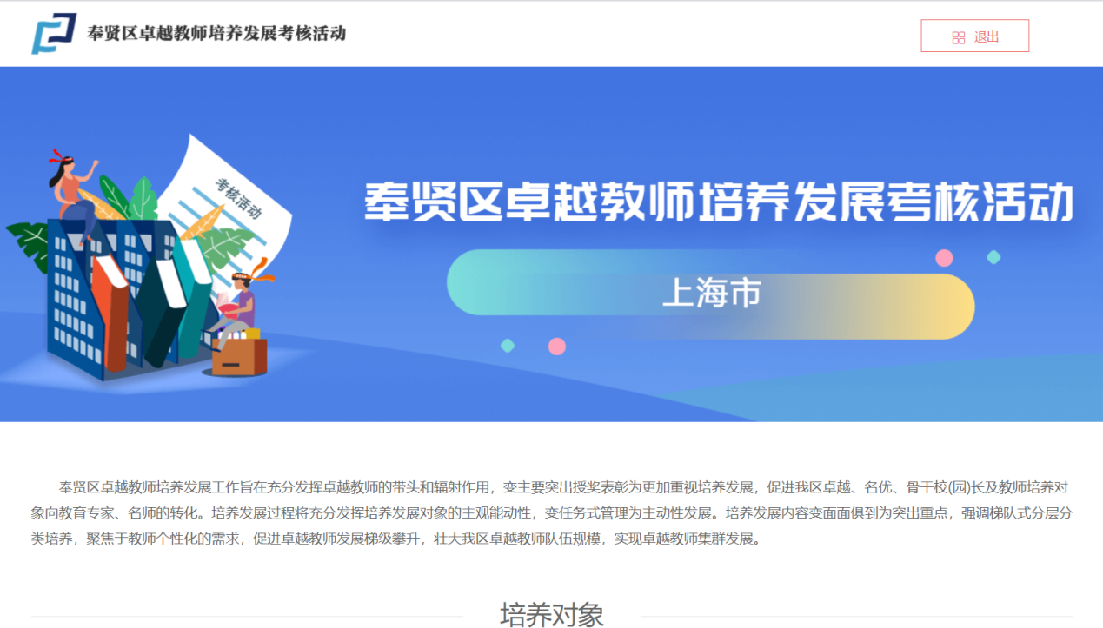

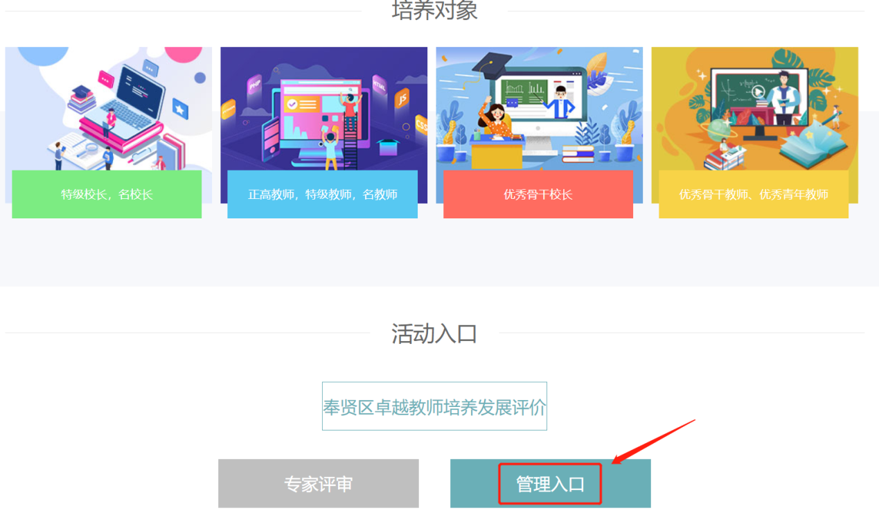

11、通过选定筛选条件（如：评审状态—已评审），点击搜索，导出详情，可导出学员提交作业、评审信息等情况

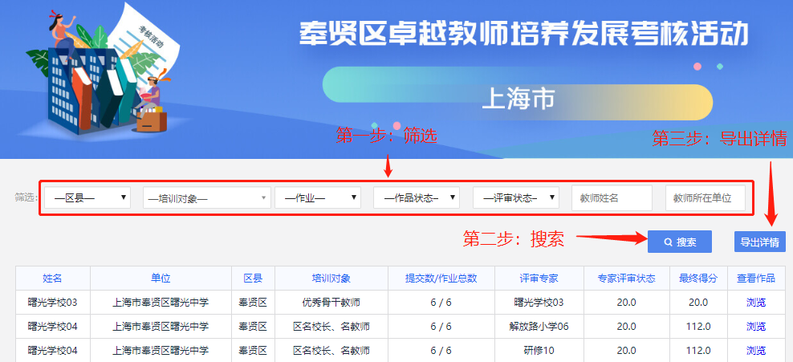

教育培训管理中心

2020年12月2日